基于分布式缓存的图书馆文献资源自动化检索系统

设计

权倍平
（延安大学，陕西 延安 716000）
摘要：为迅速响应用户的检索请求，提升用户体验，并分散访问压力，保障系统稳定运行，设计基于分布式缓存的图书馆文献资源自动化检索系统。用户通过应用层界面输入检索需求后，数据采集模块负责采集与需求匹配的文献资源 。 随后，系统在分布式缓存存储模块中查找并调用相关资源，建立索引文件，并依据与检索需求的关联度对结果进行排序和重组 。最后通过应用层为用户呈现图书馆文献资源自动化检索结果。 实验结果表明，该系统存储大小误差仅为 0.02 MB，平均存储延时为 7.4 ms，具有较好的完整性与实时性；在不同并发用户数下，应用负载均衡优化方法后，系统负载不均衡度显著降低，可降至 0.3。这证明该系统能有效分散访问压力，为用户提供高效的检索体验。
关键词：分布式缓存；图书馆；文献资源；自动化检索；索引文件；负载均衡
中图分类号：TN919.8 文献标识码：A 文章编号：1674-6236（2026）04-0021-05
DOI：10.14022/j.issn1674-6236.2026.04.005

Design of automatic retrieval system for library literature resources based on
distributed cache

QUAN Beiping
（ Yan ’an University，Yan ’an 716000，China）
Abstract: To promptly respond to users ’retrieval requests，enhance user experience，alleviate access pressure，and ensure stable system operation，a distributed caching -based automated library literature resource retrieval system was designed. After users input retrieval requirements through the application layer interface，the data collection module is responsible for gathering and matching relevant literature resources. Subsequently，the system searches and retrieves related resources from the distributed caching storage module，creates index files，and sorts and reorganizes results based on relevance to the retrieval requirements. Finally，the application layer presents the automated retrieval results of library literature resources to users. Experimental results show that the system has a storage size error of only 0.02 MB and an average storage delay of 7.4 ms，demonstrating good integrity and real -time performance. With the optimization method for application load balancing，the system ’s load imbalance significantly decreases to 0.3 under varying concurrent user counts，proving its effectiveness in distributing access pressure and providing users with an efficient retrieval experience.
Keywords: distributed cache；library；literature resources；automated retrieval；index file；load balancing

收稿日期：2024-11-13 稿件编号：202411114
基金项目：延安市社会科学专项资金规划项 目（24BWY54）
作者简介：权倍平（1986—），女，陕西乾县人，硕士，馆员 。研究方向：文献资源建设、图书馆服务。

图书馆作为知识的宝库与学习的殿堂 ，其角色与功能正经历深刻变革[1-2] 。传统的服务模式已难以满足日益增长的信息需求，因此，研发高效的图书馆文献资源自动化检索系统显得尤为必要。
周潇等人通过为所有专利文档的 BERT 向量构建索引 ，实现了快速数据检索[3] 。然而 ，该方法处理速度相对较慢 ，实时性有待提升 。朱蕊设计了自动检索机器人，对用户问题的意图进行识别，计算意图识别的文献和搜索文献的语义相似度[4] 。但对于复杂或模糊查询意图识别存在困难 ，影响检索结果的准确性 。林宗英等人利用孪生神经网络提取文本文献词汇特征 ，通过优先度分数获取精准的多语种混合检索结果[5] 。然而混合检索时会导致检索结果在不同语种之间存在偏差或不一致性。
为此 ，设计基于分布式缓存的图书馆文献资源自动化检索系统。

1 图书馆文献资源自动化检索系统

1.1 系统总体架构
随着图书馆文献资源的不断增加，数据库的查询负载也会相应增加 。分布式缓存能够分担数据库的查询压力，通过缓存热点数据来减少对数据库的直接访问，保护数据库免受高并发查询的冲击，提高数据库的可用性和稳定性 ，提高检索速度 ，提升用户体验 。为此，以分布式缓存为核心，设计图书馆文献资源自动化检索系统，该系统的总体架构如图 1所示。
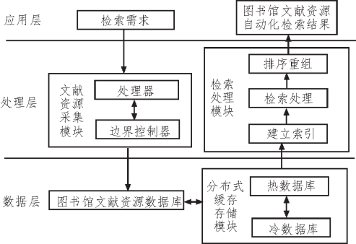

图 1 系统总体架构
用户通过应用层界面输入图书馆文献资源检索需求，如关键词、作者姓名、出版年份等。
处理层中数据采集模块负责接收并解析用户输入的检索需求 ，并在数据层的图书馆文献资源数据库内 ，采集与用户检索需求匹配的文献资源 。检索处理模块依据用户检索需求在数据层分布式缓存存

储模块内调用符合要求的文献资源 ，并建立索引文件，按照用户需求与索引文件的关联程度，排序重组图书馆文献资源自动化检索结果。
系统采用分布式缓存存储模块 ，存储文献资源采集结果 ，将近期高频访问的文献资源存储至热数据库内 ，如热门书籍 、最新出版的期刊文章等 ，系统能够迅速响应用户的检索请求 ，提升用户体验 。将较少被访问的文献资源存储至冷数据库内 ，如老旧书籍 、专业性强但受众较小的论文等 ，以有效控制存储成本 。分布式存储模块根据文献资源的访问频率自动调整其在热数据库和冷数据库中的位置 ，确保系统资源的有效利用 。分布式缓存存储模块采用负载均衡优化方法 ，分散访问压力 ，并行处理来自不同用户的请求 ，避免单一节点因负载过高而成为瓶颈 。
应用层负责为用户呈现排序重组后的图书馆文献资源自动化检索结果，便于用户查看文献的标题、作者、摘要、出版信息等。
1.2 图书馆文献资源采集模块设计
处理层依据 Heritrix 体系，设计图书馆文献资源采集模块，用于实时采集符合用户需求的文献资源，该模块的整体结构如图 2所示。
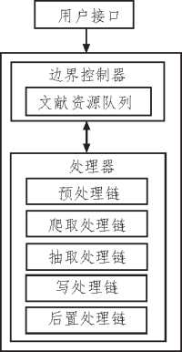

图 2 文献资源采集模块整体结构
文献资源采集模块的实现过程如下：
步骤 1：边界控制器根据用户的检索需求 ，筛选出符合条件的文献资源[6-7]，构建初始待采集队列，该队列包含图书馆数据库中的文献 ID、URL 链接或其他能够唯一标识文献的信息。
步骤 2：处理器从待采集队列中选择一个或多个满足采集条件的文献，启动采集线程进行下载。
步骤 3：分析与过滤内容 。使用文本处理库对下载的文献资源进行解析[8]，提取所需内容。

步骤 4：提取引用与关联文献 。利用正则表达式，从文献资源的参考文献部分提取新的文献信息，并更新待采集队列[9]。
步骤 5：标记与循环处理 。对已处理的文献进行标记 ，以便在下个处理周期中识别并避免重复处理[10-12] 。 同时，将标记后的文献从队列中移除。
1.3 基于分布式缓存的图书馆文献资源存储模块
在数据层中依据分布式缓存机制设计分布式缓存存储模块 ，存储符合用户检索需求的图书馆文献资源，使系统能够快速响应用户检索请求，提升用户体验；采用负载均衡优化算法 ，分散系统访问压力 ，并行处理来自不同用户的检索请求 ，避免单一节点因负载过高而成为瓶颈 。分布式缓存存储模块的结构如图 3所示。
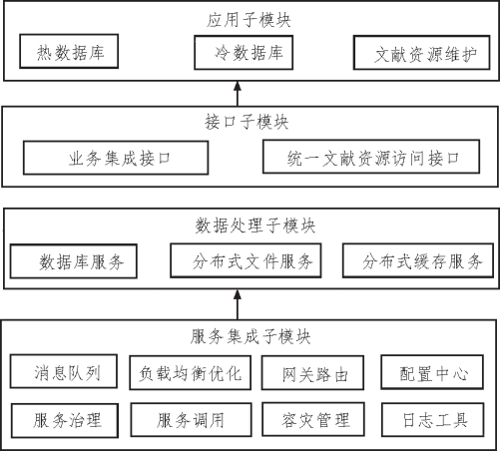

图 3 分布式缓存存储模块
服务集成子模块负责将各个服务集成在一起 ，形成一个统一的服务结构 。消息队列、负载均衡、网关路由、配置中心、服务治理、服务调用、容灾管理和日志工具等单元共同构成服务集成子模块的功能体系 。它们通过协作配合 ，确保分布式缓存存储模块的高可用性、可扩展性和可维护性。
数据处理子模块负责处理和分析 ，依据用户检索需求处理图书馆文献资源 。分布式文件服务和分布式缓存服务是数据处理子模块的重要组成部分 ，分别用于存储和缓存大量图书馆文献资源 ，以提高分布式缓存存储模块的数据处理能力和响应速度 ，使系统能够快速响应用户的检索请求 ，提升用户体验 。数据库服务为整个分布式缓存存储模块提供文献资源存储和查询功能 ，确保文献资源存储的准确性和及时性。

接口子模块负责提供与其他子模块交互的接口 。通过业务集成接口和统一文献资源访问接口 ，实现文献资源共享和访问控制 ，提高分布式缓存存储模块的灵活性和可扩展性。
应用子模块通过热数据库存储频繁访问的文献资源数据 。 由于这些数据的访问频率高 ，因此将它们存放在热数据库中可以提高系统的响应速度和查询效率 。 当用户请求这些资源时 ，系统可以迅速从热数据库中检索到所需文献资源 。利用冷数据库存储访问频率较低或历史较久的文献资源数据 。这些数据虽然不常被访问 ，但仍然是图书馆文献资源的重要组成部分 。冷数据库通过长期的存储和备份 ，确保文献资源数据的完整性和安全性 。文献资源维护负责图书馆文献资源的日常维护和管理工作 ，包括文献的更新 、删除 、整理以及数据的备份和恢复等 。分布式缓存存储模块利用负载均衡优化算法 ，分散访问压力 ，保证系统稳定运行 。令分布式缓存存储模块内服务器间的不均衡度为 Z ，图书馆文献资源 xi 在分布式缓存存储模块中的副本个数为 ni ，因此，分布式缓存存储模块的负载均衡优化目标为：
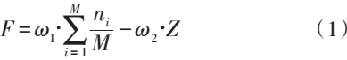
其中，M 表示分布式缓存存储模块内缓存的图书馆文献资源数量；ω1、ω2 分别表示副本程度和服务器负载间的权值。
Z 的计算公式如下：
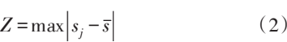
式中，sj 表示第 j 个服务器的负载程度；s表示
分布式缓存存储模块的负载均值。
s的计算公式如下：
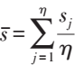 （3）
式 中 ，η 表 示 分 布 式 缓 存 存 储 模 块 内 服 务 器数量。
式（1）的约束条件为：
gi ≤Aj （4）
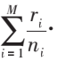h ≤Uj （5）
1 ≤ ni ≤ η （6）
式中 ，ri 表示 xi 的热度值 ；gi 表示 xi 的存储大小 ；Aj 、Uj 分别表示第 j 个服务器的缓存空间与处

理能力 ；h 表示访问高峰期间图书馆文献资源检索请求的到达率。
结合式（1）-（6）建立负载均衡优化模型，求解该模型便可获取分布式缓存存储模块的负载均衡方案，分散图书馆文献资源访问压力，并行处理来自不同用户的检索请求 ，避免单一节点因负载过高而成为瓶颈。
1.4 图书馆文献资源索引文件构建
处理层利用检索处理模块建立图书馆文献资源的索引文件 。索引文件建立流程如图 4所示。
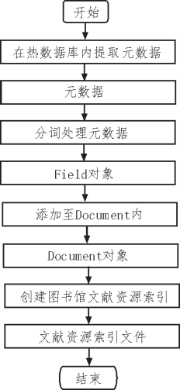

图 4 索引文件建立流程
处理层利用检索处理模块建立图书馆文献资源索引文件的具体步骤如下：
步骤 1：在分布式缓存存储模块的热数据库内提取图书馆文献资源元数据[13]，这些元数据是建立图书馆文献资源索引的基础数据。
步骤 2：分词处理元数据 ，即将元数据中的文本信息拆分成更小的 、有意义的单元[14]，以便后续的索引和自动化检索处理。
步骤 3：根据分词处理结果 ，创建 Field 对象 ，用于存储和索引数据的基本单位，每个 Field 对象包含图书馆文献资源索引中的一个字段[15]。
步骤 4：将创建的 Field 对象添加到 Document 对象中 ，检查 Document 对象的内容 ，确保它包含所有必要的 Field对象。
步骤 5：创建图书馆文献资源索引 。对 Document对象进行索引处理，创建图书馆文献资源的索引，该索 引 能 够 快 速 、准 确 地 自 动 化 检 索 到 图 书 馆 文 献资源[16]。

2 结果与分析
以某图书馆为实验对象 ，在该图书馆内应用设计系统进行文献资源自动化检索 ，以提高文献资源检索速度和服务质量 。在该图书馆的用户中 ，随机选择 10 名用户，利用设计系统根据这 10 名用户的检索需求采集图书馆文献资源 。利用设计系统将采集的图书馆文献资源存储至分布式缓存存储模块内 ，图书馆文献资源存储结果如表 1所示 。 由表 1 可知，设计系统可有效存储图书馆文献资源 ，存储后文献资源的大小与实际采集文献资源的大小相差较小 ，最大误差仅有 0.02 MB，说明设计系统文献资源存储的完整性较高，平均存储延时为 7.4 ms，具备较优的存储实时性。

表 1 图书馆文献资源存储结果

编号 | 采集信息大小/MB | 存储信息大小/MB | 存储延时/  ms | 存储形式
1 | 200.12 | 200.12 | 5 | PDF
2 | 800.08 | 800.06 | 10 | PDF
3 | 400.15 | 400.15 | 8 | PDF
4 | 300.38 | 300.38 | 6 | PDF
5 | 160.94 | 160.94 | 4 | PDF
6 | 500.33 | 500.31 | 7 | PDF
7 | 350.68 | 350.68 | 9 | PDF
8 | 450.75 | 450.74 | 8 | PDF
9 | 275.22 | 275.22 | 5 | PDF
10 | 680.39 | 680.38 | 12 | JPG
通过负载不均衡度衡量设计系统的访问压力分散性能，分析不同并发用户数下，设计系统应用负载均衡优化算法前后 ，图书馆文献资源自动化检索的负载不均衡度 ，结果如图 5 所示 。 由图 5 可知 ，随着并发用户数的增加 ，设计系统应用负载均衡优化方法前后 ，图书馆文献资源自动化检索的负载不均衡度均呈上升趋势 。但在不同并发用户数下 ，应用负载均衡优化方法后 ，系统的负载不均衡度显著低于优化前 ，这证明了负载均衡优化方法在分散系统访问压力 、平衡服务器负载方面的有效性 。通过智能将请求分配到多个服务器上 ，确保系统资源的均衡利用，避免单一节点过载的问题，负载不均衡度的降低直接提升了用户体验 。在高并发场景下 ，如果系统负载不均衡 ，部分用户会遇到响应延迟或请求失败的情况 ，严重影响使用体验 。而设计系统应用负载均衡优化方法后，可减少用户等待时间，提高系统响应速度 ，使用户能够更快速地获取所需的文献资

源，提高用户满意度和忠诚度。
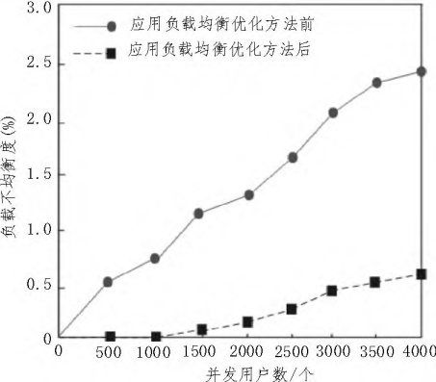

图 5 负载不均衡度分析结果

3 结 论
为提升服务质量 ，设计了基于分布式缓存的图书馆文献资源自动化检索系统 。通过引入分布式缓存技术，系统能够大幅度提升文献资源的检索效率，提升用户体验 。系统应用负载均衡优化方法 ，分担文献资源数据库的负载压力，在高峰时段，大量并发访问请求可直接从缓存中获取文献资源 ，无需访问文献资源数据库 ，避免数据库过载和响应延迟的问题 。实验证明 ，该系统可为用户提供高效的文献资源检索体验。
参考文献：
[1] 梁茹,李建霞.经费紧缩背景下高校图书馆文献信息资源建设优化及策略路径研究——以华东理工大学为例[J].大学图书馆学报,2023,41(6): 79-87.
[2] 覃俊,刘璐,刘晶,等.基于 BERT 与主题模型联合增强的长文档检索模型[J].中南民族大学学报(自然科学版),2023,42(4):469-476.
[3] 周潇,高雅倩,樊嘉逸.基于 BERT词嵌入的专利检索策略研究[J].情报学报,2023,42(11):1347-1357.
[4] 朱蕊.基于人工智能的图书馆文献自动检索机器

人设计[J]. 自动化与仪器仪表,2023(6):192-194.
[5] 林宗英,林民山.基于孪生神经网络的文本文献多语种混合检索算法[J]. 自动化技术与应用,2023, 42(9):103-106.
[6] 邸剑,刘骏华,曹锦纲.利用 BERT和覆盖率机制改进的 HiNT 文本检索模型[J].智能系统学报,2024, 19(3):719-727.
[7] 吴祖成,吴小俊,徐天阳.基于模态内细粒度特征关系提取的图像文本检索模型[J].计算机应用, 2024,44(12):3776-3783.
[8] 闫盈盈,曹扬,洒科进,等.基于 Resnet-Bert 网络模型的跨媒体检索方法[J].计算机与数字工程, 2023,51(2):390-395.
[9] 刘烨,杨良斌.基于预训练模型的漏洞信息检索系统研究[J].情报杂志,2024,43(8):84-91.
[10]应志为,刘力伟.基于数字信号处理理论的新型信息检索模型研究[J].情报科学,2023,41(1):61-70.
[11]赵征宇,罗景,涂新辉.基于多粒度语义融合的信息 检 索 方 法 [J].计 算 机 应 用,2024,44(6):1775- 1780.
[12]吕学强,梁虎,赵颖,等.一种两阶段的中文专利语义 检 索 方 法 [J].小 型 微 型 计 算 机 系 统,2024,45 (10):2378-2383.
[13]严李强,吴瑜,拉巴顿珠,等.基于 LaBSE 的藏文信息 检 索 模 型 研 究 [J].高 原 科 学 研 究,2024,8(3): 110-116.
[14]吉杰,邵清,沈颖.基于 BERT-BiLSTM和多元信息融合的关系检测模型[J].计算机与数字工程, 2024,52(9):2626-2633.
[15]蔡银琼,范意兴,郭嘉丰,等.基于多表达的第一阶段语义检索模型[J].计算机工程与应用,2023,59 (4):139-146.
[16]张冠萍.基于数学表达式和文档关键词的英文文献检索模型设计[J]. 自动化技术与应用,2024,43 (12):107-109,129.

■■■■■■■■■■■■■■■■■■■■■■■■■■■■■■■■■■■■■■■■■■■■■■■■■■■■■■■■■■■

（上接第20页）
1-9.
[14]杨妹,王秉坤,张中杰,等.一种不确定性动态环境下 的 威 胁 评 估 方 法 [J]. 系 统 仿 真 学 报,2024,36 (12):2741-2754.
[15]杨开通,刘甲云,蒋瑞祥,等.基于深度学习的电网

安全态势感知方法[J].电力大数据,2023,26(1): 69-75.
[16]钟云胜.基于决策树算法的网络信息安全态势感知优化方法研究[J].信息与电脑,2023,35(6):239-241.
(通信作者：刚占慧，gangzhanhui@163.com)

